***Пасха.***

**Светлое Христово Воскресенье.**

Слово «Пасха» означает переход от смерти к жизни, от Земли

к Небу. Ране так назывался праздник в память избавления евреев от египетского рабства. В новозаветной Церкви это – знамение того, что Сам Сын Божий, через воскресение из мертвых, перешел от мира сего к Отцу Небесному, от Земли на Небо.

Пасха – главный, центральный из всех христианских праздников. Сказано о нем, что он «столько превосходит все торжества, даже Христовы и в честь Христа совершаемые, сколько Солнце превосходит звезды».

Воскресение Спасителя из мертвых - это торжество веры

и добродетели, и потому этот праздник для каждого верующего – самый светлый, торжество торжеств. Не случайно именно в этот день все стремятся простить друг друга. Богослужение в этот день особенно торжественно, обряды особенно красивы, ибо Церковь Христова радуется о Воскресении, о попрании смерти, о жизни вечной. Каждый христианин в этот день счастлив и умилен.

В это время в церкви изменяется последовательность служб, не читаются Евангелие и Псалтырь. Отменяются земные поклоны – от Пасхи до Пятидесятницы. Молятся стоя в память о Восставшем из мертвых. Всю Пасхальную седмицу богослужение идет при открытых Царских вратах – в знак того, что открыты нам райские двери. В день Пасхи возжигаются все свечи, а священники облачаются в самые торжественные одежды. Во время утрени начинается христосование – взаимное целование со словами: «Христос воскресе!» - «Воистину воскресе!» Сначала христосуются священно служители, потом священнослужители и мирянами, затем миряне друг с другом.

Обычай в этот день дарить друг другу красные яйца символизирует возрождение жизни из-под мертвой скорлупы. Красный цвет напоминает о пречистой крови Спасителя.. Пасха празднуется всю семдницу, которая называется светлой и является собою как бы один праздничный день.

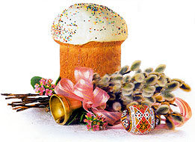 В Великий праздник Воскресенье

Воистину пришло спасение, Чтоб на земле царили вновь

Надежда, Вера и Любовь!

**А вы это знаете?**

Раньше, в старину, у крестьян существовало поверье, что на Пасху «солнце играет». И многие старались подкараулить это мгновение. Ранним утром, в первый день Пасхи, люди выходили

смотреть на «игру солнца», чтобы на этом основать свои предсказания будущего урожая.

На Пасху небо ясное и солнце «играет» - к хорошему урожаю

и красному лету.

На Святой дождь – добрая рожь.

На Святой гром – к урожаю.

Если на второй день Пасхи будет ясная погода – лето будет дождливое, если пасмурная – лето будет сухое.

Дети обращались к солнцу

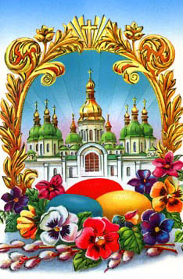 с песенкой:

Солнышко, ведрышко,

Выгляни в окошечко!

Солнышко, покатись,

Красное, нарядись!

На Пасху старики

расчесывали волосы,

чтобы у них было столько

внуков, сколько волос на

голове.

Старухи умывались

с золота, серебра и

красного яичка в надежде

разбогатеть. Молодые

взбирались на крыши домов

чтобы

встретить солнце.

**Ты катись, яичко,**

**да ко думе Господней!**

Светлое Христово Воскресенье всегда ждали и к нему готовились.

К празднику Пасхи всегда приготовляется «артос» - большой раскрашенный и позолоченный хлеб, в середине которого изображался либо крест, либо сцена воскресения Христа.

Специально к празднику готовят «пасху» из творога и кулич.

Не одна Пасха не обходится без крашеных яиц.

Ты катись, яичко,

да ко думе Господней!

Дай ты людям

защиты,

и добра дай на Пасху!

Яйцо символизирует возрождение, а окрашенное в красный цвет знаменует возрождение кровью Иисуса Христа.

Считалось, что с помощью пасхального яйца можно даже вылечиться от болезни. Обязательно яйцо кладут на могилу

во время пасхальной недели. Говорят, что оно приносит

облегчение мертвым. А если такое яйцо положить в зерно, то будет хороший урожай. Еще говорят, если яйцо оставить до следующей Пасхи, то оно может исполнить желание.

На Пасху яичками можно обмениваться.

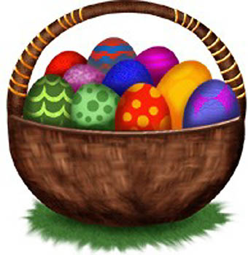 А зачем это нужно делать? А затем, чтобы только добро и свет приставали к душам нашим.

Чтобы все плохое, под стать скорлупе,

в этот день отстало, а наружу

смогло бы проклюнуться все лучшее,

что есть в человеке. Обменяйтесь

друг с другом яичком.

Пожелайте друг другу здоровья,

душевной чистоты.

**Красная горка или Радостное воскресенье.**

Первое воскресенье после Пасхи носит название Красная горка. В этот день встречали весну. Делали соломенное чучело, укрепляли его на длинном шесте, ставили на возвышении. Для празднования выбирали самое высокое, сухое место – Красную горку. Заводили вокруг чучела хороводы, пели песни, угощались крашеными яйцами, яичницей. Вечером чучело сжигали с песнями и плясками.

В конце Светлой Пасхальной недели, на Красную горку, окликали новобрачных. Этот день считался счастливым для вступающих в брак, поэтому шло сватовство, устраивались свадьбы. Ни одна Пасха не обходилась без качелей. Верили люди: чем больше и выше качаться в праздник, тем выше вырастут лен и пшеница. Вокруг качелей проводились веселые гулянья. С Пасхи начинались знаменитые русские

хороводы. Были они не

простые - волшебные. Когда

их играли – будто всю

работу делали: сеяли,

пололи, убирали, веяли,

вымачивали да выколачивали.

Люди верили: такая работа

волшебная могучей силой

слова поможет вырастить,

собрать и сохранить

будущий урожай. А если

выберешь хорошую невесту

в хороводе – родит земля

добрый хлеб.

Красная девица в

Хороводе,

Что маков цвет в огороде.

Ты мой свет в окне,

Ясен месяц, красно солнышко!

**С праздником светлой Пасхи!**

С праздником светлой Пасхи!

Надежды, Веры и любви!

Прекрасных радостных чудес!

И пусть сейчас тепло звучит:

Воистину Христос Воскрес!

Христос Воскрес! Опять природа

Встречает новую весну. И православному

Народу подарит неба синеву!

Сплелись в одно неразделимо

Воскресшая Любовь, Христос,

День Пасхи – это просто диво,

Всем радость жизни он принес.

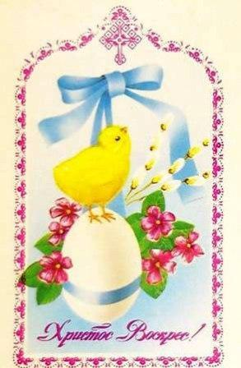

Верьте, верьте в чудеса!

Ведь без этого нельзя,

Мир стоит не на китах-

На любви и чудесах!

Пасха – праздник

Воскресенья,

Обновленья, возрожденья,

Чистоты,

Любви и

Света,

Берегите в себе это!

Любит всех Христос на

равных,

Для него нет самых

Главных,

Пусть поможет Вам во всем

**С праздником!**

**Со светлым днем!**

***Христос Воскресе!***

**Воистину Воскресе!**

